Протокол № 2
заседания членов Совета саморегулируемой организации «Межрегиональное объединение дорожников «СОЮЗДОРСТРОЙ»

г.Москва 28 января 2010 г.

Форма проведения: очная
Присутствовали члены Совета Партнерства: Кошкин А.А.- президент НП МОД «СОЮЗДОРСТРОЙ, Лилейкин В.В ген. директор ЗАО «Союз-Лес»,. Любимов И.Ю - ген. директор ООО «СК «Самори», Нечаев А.Ф. – ген. директор ООО «Севзапдорстрой», Хвоинский Л.А. – ген. директор НП МОД «СОЮЗДОРСТРОЙ», Хромец А.В.-зам. главного инженера ОАО «ДСК «Автобан» - представитель Андреева А.В. , Рощин И.В. – ген. директор ОАО «Дорисс», Томшин С.Н.. – исполнительный директор ЗАО «Труд» - представитель Тен С.Ю,

Повестка дня:

1. Рассмотрение заявлений о вступлении в члены саморегулируемой организации Некоммерческое партнерство «Межрегиональное объединение дорожников «СОЮЗДОРСТРОЙ» и выдачи свидетельства о допуске (Список прилагается), (генеральный директор СРО НП МОД “СОЮЗДОРСТРОЙ» - Хвоинский Л.А.);

2. Рассмотрение заявления члена СРО НП МОД «СОЮЗДОРСТРОЙ» о выдачи дополнительных видов работ, которые оказывают влияние на безопасность объектов капитального строительства (генеральный директор НП «МОД «СОЮЗДОРСТРОЙ» -- Хвоинский Л.А.).

Первый вопрос: Слушали генерального директора НП МОД «СОЮЗДОРСТРОЙ Хвоинского Л.А. – в соответствии с поданным заявлением предлагаю принять в члены саморегулируемой организации и выдать свидетельство о допуске по заявленным видам работ, которые оказывают влияние на безопасность объектов капитального строительства ООО "Костромадорстрой", ГУП СК "Региондорбезопасность", ООО "КВАРЦ-М" г. Москва, ГУП МО "Серебряно-Прудский автодор", ОАО ДЭП № 220, ООО "Рецикл материалов", ООО "ТМО - 1", ФГУ ДЭП № 231, ООО "УМиА ЦАС", ООО Строительная компания "Орион", ФГУ ДЭП № 272, ООО "Красноярскметрострой", ООО "АВТОДОР", ООО "Новотроицкая дорожно-строительная компания", ФГУП "Марийскавтодор", ООО "Южная Строительная Компания", ООО "Ока", ООО "Строй Группа", ГУП МО "Дорпрогресс", ООО "Бурбау", ООО "Стройсервис", ОАО "Клинское ДРСУ", ЗАО "Строительная компания "Трансстройпуть", ООО "РузДорСтрой", ГУП МО "Каширский автодор", ООО "МК - 137", ООО ПСФ "Виадук", ГУП МО "Рузский Автодор" по заключению комиссии по рассмотрению заявлений о допуске, документы полностью соответствуют требованиям к выдаче свидетельства о допуске, утвержденным решением Общего собрания членов НП МОД «СОЮЗДОРСТРОЙ».

Решили: Принять ООО "Костромадорстрой", ГУП СК "Региондорбезопасность", ООО "КВАРЦ-М" г. Москва, ГУП МО "Серебряно-Прудский автодор", ОАО ДЭП № 220, ООО "Рецикл материалов", ООО "ТМО - 1", ФГУ ДЭП № 231, ООО "УМиА ЦАС", ООО Строительная компания "Орион", ФГУ ДЭП № 272, ООО "Красноярскметрострой", ООО "АВТОДОР", ООО "Новотроицкая дорожно-строительная компания", ФГУП "Марийскавтодор", ООО "Южная Строительная Компания", ООО "Ока", ООО "Строй Группа", ГУП МО "Дорпрогресс", ООО "Бурбау", ООО "Стройсервис", ОАО "Клинское ДРСУ", ЗАО "Строительная компания "Трансстройпуть", ООО "РузДорСтрой", ГУП МО "Каширский автодор", ООО "МК - 137", ООО ПСФ "Виадук", ГУП МО "Рузский Автодор" в члены саморегулируемой организации и выдать свидетельство о допуске по заявленным видам работ, которые оказывают влияние на безопасность объектов капитального строительства.

Голосовали:
За – 8, против – нет, воздержался – нет.

Второй вопрос: Слушали генерального директора НП МОД «СОЮЗДОРСТРОЙ Хвоинского Л.А. – согласно заключению комиссии, по рассмотрению заявлений и документов членов СРО НП МОД «СОЮЗДОРСТРОЙ» о выдачи дополнительных видов работ, которые оказывают влияние на безопасность объектов капитального строительства, предлагаю выдать дополнительные виды работ, которые оказывают влияние на безопасность объектов капитального строительства, ООО «Севзапдорстрой», ЗАО «Труд», ОАО «СУ-25 Мосасфальтстрой», ГП «ДРСУ №6», ОАО «Волгомост», ООО «ЕвроТрансСтрой», ООО «Элитстрой», ОАО «Калугатрансмост», ГУП СК «Ставрополькрайавтодорсервис», ООО «Строймагистраль».

Решили: Выдать дополнительные виды работ, которые оказывают влияние на безопасность объектов капитального строительства ООО «Севзапдорстрой», ЗАО «Труд», ОАО «СУ-25 Мосасфальтстрой», ГП «ДРСУ №6», ОАО «Волгомост», ООО «ЕвроТрансСтрой», ООО «Элитстрой», ОАО «Калугатрансмост», ГУП СК «Ставрополькрайавтодорсервис», ООО «Строймагистраль».

Голосовали:
За – 8, против – нет, воздержался – нет.

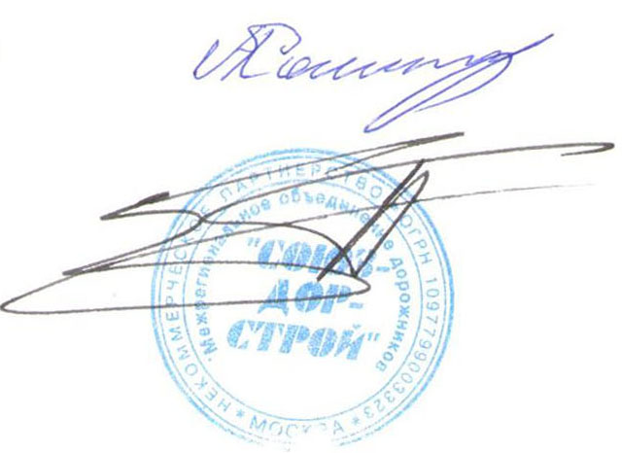
Председатель Собрания Кошкин А.А.

Секретарь Собрания Суханов П.Л.

